好 书 推 荐

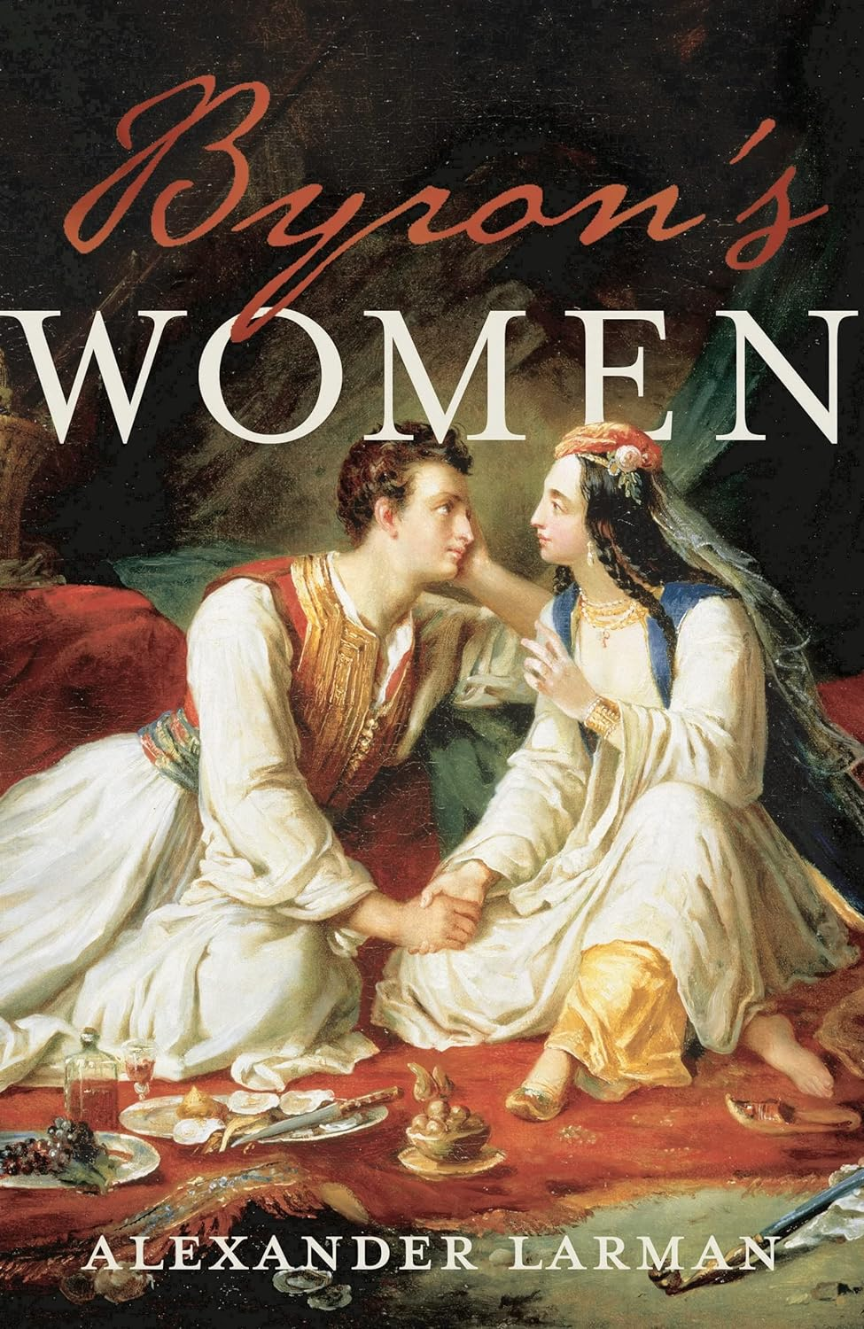
中文书名：《浪漫与丑闻：她们和拜伦的故事》
英文书名：BYRON'S WOMEN
作 者：Alexander Larman
出 版 社：Head of Zeus
代理公司：ANA/Zoey
页 数：432页
出版时间：2017年4月
代理地区：中国大陆、台湾
审读资料：电子稿
类 型：传记和回忆录
中文简体版曾授权，版权将于2024年9月回归
https://book.douban.com/subject/36404992/
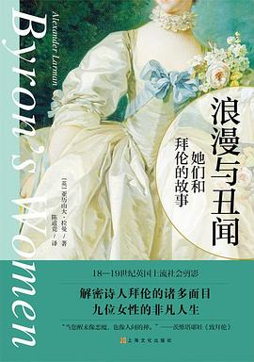
中简本出版记录：
书 名：《浪漫与丑闻：她们和拜伦的故事》
作 者：[英]亚历山大·拉曼
出版社：上海文化出版社
译 者：陈道竞
出版年：2023年7月
页 数：340页
定 价：58.00元
装 帧：平装

内容简介：

“这不是一本普通传记。通过探索拜伦生命中这些女性的人生，以及他给她们留下的印象，我们得以勾勒出拜伦本人的轮廓，可以说比任何聚焦于诗人及其诗歌的描绘都更准确、更引人注目、更坦诚。”——《卫报》（Guardian）

拜伦是一个充满激情和才华的诗人，他的诗歌作品具有很高的艺术价值和历史意义。他的生平经历丰富多彩，他的爱情、婚姻、家庭、政治和社会活动等方面都充满了戏剧性和冲突，书中的九位女性就在其中扮演了至关重要的角色。

诗人拜伦的情感历程是串连故事的线索，但他不是焦点。这本书的主角是九位女性，即拜伦的母亲、妻子、情人、女儿和友人。她们的故事既反映了女性过去在婚姻和社会中所受的偏见与忽视，也展现了女性超脱于时代的独立、智慧和坚韧。

凯瑟琳是拜伦的母亲，一次情感冒险使她余生饱受折磨；安娜贝拉是拜伦的妻子，他们的婚姻充满矛盾和冲突；艾达是拜伦的女儿，一生体弱多病，却能在科学研究中保持活力；卡罗琳是位行为出格的贵妇人，她似乎总在引发丑闻；克莱尔一生未婚，在失去一切之后，她不原谅拜伦，也不谈论他；玛丽是得到拜伦认可的才女，在1816年那个阴郁的夏天，她在“鬼故事大赛”中创作了《弗兰肯斯坦》；特蕾莎是拜伦将自己流放至意大利后得到的安慰；奥古丝达是被拜伦珍视的异母姐姐，安娜贝拉的敌人，梅多拉失职的母亲；梅多拉是不可告人的私生女，从一开始就面临各种生存困难，安宁的生活遥不可及。

作者简介：

亚历山大·拉曼（Alexander Larman），历史学家、新闻工作者、牛津大学优等生，已出版多部著作，包括：《炽烈之星：第二代罗切斯特伯爵约翰·威尔莫特的人生和时代》、《王政复辟：1666年的社会史》、《浪漫与丑闻：她们和拜伦的故事》（获“埃尔玛·丹杰菲尔德奖”提名）、《危机中的王冠：退位倒计时》。

目录：

书中人物 /ii
拜伦家谱 /vii
导言 /1
序言 /7
第一部分 凯瑟琳
1 “相信拜伦。” /15
2 "我要么在世上开一条路，要么在尝试中灭亡。" /29
3 “这孩子会让我操碎心。” /45
第二部分 卡罗琳
4 “疯狂、邪恶、危险。” /67
5 “那张漂亮苍白的脸将决定我的命运。” /82
6 “我憎恨那个女人，直到生命的最后。” /96
第三部分 安娜贝拉和奥古丝达
7 “今年我是大红人。” /115
8 “不幸的是，我们既不能和这些女人在一起，也不能没有她们。” /128
9 “我们一起被他爱着或恨着。” /145
第四部分 克莱尔和玛丽
10 "一个完全陌生的人冒昧来信。" /169
11 “我做了一个梦，并非全是梦。” /183
12 "我将只爱你，直到生命的尽头。" /200
第五部分 特蕾莎
13 “这将是我最后一次冒险。” /221
14 “演进与革命的前夜。” /237
15 “我知道我们不会再见面了。” /252
第六部分 艾达和梅多拉
16 “对她这样的孩子来说，一个见不到面的人算什么呢？” /271
17 “你知道那是我的孩子吗？” /285
18 “我相信没有谁能和拜伦家的人一样行事。” /28
后记 /313
年表 /315
参考书目 /321
致谢 /325

感谢您的阅读！
请将反馈信息发至：版权负责人
Email：Rights@nurnberg.com.cn
安德鲁·纳伯格联合国际有限公司北京代表处
北京市海淀区中关村大街甲59号中国人民大学文化大厦1705室, 邮编：100872
电话：010-82504106, 传真：010-82504200
公司网址：http://www.nurnberg.com.cn
书目下载：http://www.nurnberg.com.cn/booklist_zh/list.aspx
书讯浏览：http://www.nurnberg.com.cn/book/book.aspx
视频推荐：http://www.nurnberg.com.cn/video/video.aspx
豆瓣小站：http://site.douban.com/110577/
新浪微博：安德鲁纳伯格公司的微博_微博 (weibo.com)
微信订阅号：ANABJ2002


